

原油月报

责任编辑：刘艳清
电 话：86-18513790712
传 真：86-010-85725399
编辑邮箱：703680716@qq.com
地址：北京市朝阳区高碑店东区B8-1

中商网原油月报
2022.2.28

原油市场月报目录
一、2022年2月国际原油市场回顾 2
1、2022年国际原油价格走势图 3
2、国际原油市场行情评述及后市预测 3
二、 影响原油价格的主要因素 3
1.美国原油库存情况 4
2.美国及世界经济形势 4
美国经济形势 4
世界经济形势 5
三、2022年国际原油期货、欧佩克价格走势图 7
2022年2月国际原油价格走势图 7
2022年2月OPEC原油价格走势图 7
四、2022年2月国际原油期货WTI及BRENT收盘价格表 8
五、2021年12月份全国原油进出口统计数据 9

一、2022年2月国际原油市场回顾：

1、2022年国际原油价格走势图
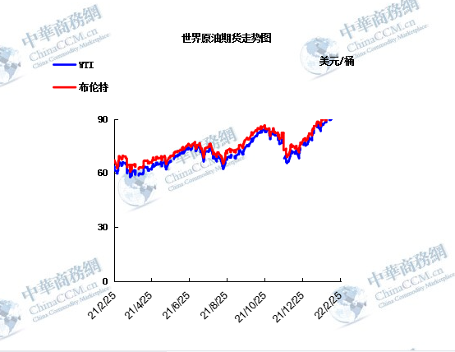

2、国际原油市场行情评述及后市预测
本月美国WTI原油价格在88.2- 95.46美元/桶。布伦特原油价格在89.16- 99.08美元/桶震荡。月内国际油价大幅走强。美寻求协调释放战略储备，OPEC+也表态坚持现有增产计划不变，原油遇获利了结，2月25日收盘回落1%以上。4月WTI：91.59跌1.22;4月布伦特：97.93跌1.15。24日，俄罗斯入侵乌克兰，推动油价自2014年以来首次突破每桶100美元，布兰特原油触及105美元，但收盘时收窄涨幅。这是二战以来一个欧洲国家遭受的最大规模的袭击，导致数万人逃离家园。25日，俄罗斯导弹袭击了乌克兰首都基辅，居民躲在防空掩体中，当局告诉居民准备燃烧弹来保卫首都。“俄罗斯460万桶/日的原油出口中，多达230万桶/日销往西方，”伍德麦肯兹在一份报告中称，“我们看到俄罗斯原油购买放缓，在明确支付条款之前，预计供需平衡将进一步收紧。”美国总统拜登称，美国正在与其他国家合作，将联合战略原油储备中释放更多石油。石油输出国组织(OPEC)和盟友组成的OPEC+联盟消息人士称，在俄罗斯入侵乌克兰后，OPEC+产油国协议迄今没有出现任何裂痕，尽管原油价格已突破每桶100美元，但该联盟可能会在下周的会议上坚持原有增产计划。石油服务公司贝克休斯公布的数据显示，截至2月25日的一周，美国活跃钻机数增加两座，至522座，这是衡量未来供应状况的指标。
预测下月WTI油价将触及87-96美元/桶，布油在之后几个月触及88-100美元/桶。

- 影响原油价格的主要因素：

1.美国原油库存情况

单位：亿桶
部门 | 美国能源信息署
类别 | 原油库存 | 汽油库存
2022/1/7 | 4.13298 | 2.40748
2022/1/14 | 4.13813 | 2.46621
2022/1/21 | 4.1619 | 2.47918
2022/1/28 | 4.15143 | 2.50037
2022/2/4 | 4.10387 | 2.48393
2022/2/11 | 4.11508 | 2.47061

2.美国及世界经济形势

美国经济形势
当前美国经济整体已经恢复至疫情前水平，且仍在较快扩张。但美国经济的复苏是不均衡的。存在比较明显的结构性失衡问题，可能已经处于或者即将处于过热状态。
究其原因，还是疫情反复与供应链问题制约了美国潜在产出的修复，使得政策刺激超过了实际需求，进而导致了美国经济的扩张速度明显快于潜在产出的修复进程。后续美国经济走向何方，一方面取决于经济能否持续扩张，另一方面也要看潜在产出的修复情况。
当然，今年美国经济的复苏还存在一系列不确定性因素，未必一帆风顺，包括后续财政刺激推出的时间点与规模，以及疫情与供应链问题都还存在变数。
节奏上看，在经济增速方面，我们预计今年美国全年实际GDP同比增4.0%左右，全年节奏先上后下，高点出现在二季度，仍将维持较高增速。
如何看待当前美国经济?
从GDP不变价观察，2021年二季度起，美国经济整体就已经恢复至疫情前水平，并且在三、四季度持续扩张。但从结构上观察，美国经济的复苏是不均衡的。
按照支出法分类，不考虑净出口与库存调整，疫情前美国国内经济占比最高的三项分别是个人服务消费、非耐用品消费和非住宅投资，上述三项占比分别为42%、15%和14%。
然而截止2021年四季度，上述三项中，个人消费服务与非住宅投资中的建筑分项，都还没有恢复至疫情前水平。消费是美国经济可持续发展的最主要驱动力，地产投资也是美国重要的支柱产业之一。从这一角度观察，美国经济在结构上仍然有改善空间。
进一步观察可以发现，相较于个人消费中商品消费(包括耐用品和非耐用品)的复苏，服务消费的复苏仍明显滞后，这体现了疫情反复对美国经济复苏的制约。
观察美国全部工业部门产能利用率的恢复情况，我们可以得到类似结论。
我们将当前美国制造业各部门、各阶段产能利用率与疫情前(2019年12月)的差距定义为各部门、各阶段产能利用率的缺口，以此来衡量美国制造业的恢复情况。
截止2021年12月，美国全部工业部门的综合产能利用率已经基本回到疫情前水平，但分部门、分阶段产能利用率的缺口分化较大。
分部门观察，当前制造业的产能利用率已经明显高于疫情前水平，但采掘业和公用事业的产能利用率仍明显低于疫情前水平。即使在制造业部门中，受制于芯片短缺，汽车及其零部件部门的产能利用率也明显低于疫情前水平。
分阶段观察，当前产成品生产阶段的产能利用率已经明显高于疫情前水平，初级和半成品生产阶段的产能利用率基本恢复至疫情前水平，但是未加工生产阶段的产能利用率仍明显低于疫情前水平，且恢复进度持续滞后于其他阶段。
美国工业各部门、各阶段疫情后产能利用率恢复的差异，一方面需要归咎于疫情后美国产业政策的调整，例如拜登政府上台后推行的清洁能源计划;另一方面则受制于全球供应链瓶颈的约束，芯片短缺与石油等资源的紧张，制约了美国工业生产的恢复。
综合来看，美国经济整体已经恢复至疫情前水平，并且仍在持续较快扩张中。但受制于疫情反复与供应链瓶颈，美国经济的复苏存在明显的结构性问题，在国内经济的某些重要部门，例如消费服务、以及建筑和汽车生产环节，仍有待进一步改善空间。
一系列迹象表明，疫情反复与供应链问题的缓解虽然是大势所趋，但其发展过程存在高度不确定性，其最终改善可能仍需较长时间。美国经济已经实现了“量”的较快复苏，但“质”的恢复可能仍需时日。换成经济学语言，也就是说，当前美国经济整体虽然已经恢复至疫情前水平，但潜在产出要恢复至疫情前水平可能仍需时日。

世界经济形势
近日，二十国集团(G20)财长和央行行长会议在印度尼西亚首都雅加达落下帷幕。此次会议以线上线下(46.150, 0.00, 0.00%)(300959)相结合的方式召开，主题为“共同复苏，更强劲复苏”。会上，各国政策制定者们就全球经济和卫生形势展开深入讨论。
当前，全球经济复苏出现“温差”，各国货币政策步伐不一，在美联储货币政策加速转向的同时，不少国家仍维持宽松货币政策，这让宏观经济形势更趋复杂。如何提高各国经济恢复政策的协同性，成为与会者重点讨论的内容。现任轮值主席国印度尼西亚在会上表示，美国等经济体承诺采取谨慎方式退出在新冠疫情防控期间推出的支持措施。在会后发布的公报中，G20各成员承诺维护金融稳定和长期可持续性，并在制定支持经济恢复政策时，根据具体情况，做到计划周详、充分沟通，避免经济下行风险和负面溢出效应。
复苏步调不一 全球经济下行风险有所上升
随着时间步入新冠肺炎疫情暴发的第三年，全球经济也在逐步走向复苏，但各国复苏的速度并不相同。G20会后发布的公报指出，由于各国获取新冠疫苗进度与治疗水平的不均衡，宏观调控政策有所差异，导致各国经济复苏步调不一致。国际货币基金组织(IMF)数据显示，发达经济体中有超过60%的人口已经完成疫苗接种，并且一些人正在接种加强针。然而，低收入国家中仍有约90%的人口没有接种疫苗。总体而言，疫情的持续使得发展中国家的经济发展前景变得较为黯淡，发达经济体近期的经济复苏势头也有所放缓。
与此同时，公报称，供应链中断、供需不匹配以及大宗商品和能源价格上涨，让部分国家和地区的通胀压力加大，对全球经济前景构成潜在威胁。自疫情发生以来，全球供应链出现瓶颈甚至阻塞、劳动力结构性短缺引发“工资―通胀”螺旋式上升、大宗商品价格上涨并向下游传导、部分发达经济体货币政策极度宽松等多方面因素，共同推动美国等国家通胀水平明显走高。目前，全球通胀压力已处在多年来鲜见的高位，而市场对通胀的预期仍较强烈。
总体而言，全球经济的下行风险正在加大。IMF在1月末发布的《世界经济展望报告》更新内容预计，2022年全球经济将增长4.4%，较去年10月份预测值下调0.5个百分点。IMF认为，2022年全球经济状况与此前预期相比更加脆弱，原因包括奥密克戎变异毒株传播，导致全球各经济体重新出台限制人员流动措施，能源价格不断上涨和供应链中断引发通货膨胀水平超出预期且波及范围更广等。
美联储货币政策转向 各国加强政策协同与沟通至关重要
各国由于疫情防控水平、经济短期环境、通胀压力存在差别，货币政策立场也呈现明显差异。眼下，部分发达经济体受高通胀影响，货币政策正在加快转向。其中，英国已连续两次加息，欧洲央行已宣布放缓购债速度，而美联储也在逼近疫情发生后的首次加息时间点。市场对美联储加息次数的预期有所增加，3月份首次加息25个基点还是50个基点仍在讨论中。而发达经济体货币政策转向带来的不确定性，或将引发国际金融市场震荡。
西南财经大学全球金融战略实验室主任方明表示，货币政策转向包含两个内容：一是退出量化宽松货币政策;二是加息。美联储退出量化宽松货币政策对新兴市场产生的影响是间接的，但新兴市场会以此为依据更大力度地应对通胀压力。期间最大的风险是新兴市场经济体面临的金融市场泡沫破裂和资金外逃以及相应的货币贬值风险。而美联储加息对新兴市场的影响是直接的，考虑到美元具有世界货币地位，美联储加息可能触发美元货币市场和债券市场价格重估，进而带动全球借贷与债券的价格重估，有可能导致部分新兴经济体货币错配风险。
在美联储货币政策存在溢出风险的背景下，各国间加强政策协同与沟通显得尤为重要。印尼央行行长佩里 瓦吉约在会议上说：“G20国家承诺实施精准、规划周密、沟通顺畅的正常化政策，这很重要。如此一来，这些政策对全球金融市场和发展中国家的溢出效应就会产生最低限度的影响。”IMF总裁格奥尔基耶娃也表示，强有力的国际合作和政策灵活性是全球经济2022年穿越复杂的“越野障碍场地”的关键。
中国财政部部长刘昆在会上的发言中提出三点主张：一是团结合作战胜疫情。中方愿同各方在世卫组织框架下推进卫生治理体系改革，共同构建更强劲的全球卫生治理架构。二是加强宏观政策协调。主要发达国家要采取负责任的宏观经济政策，把控好政策外溢效应。三是壮大全球发展事业。中方愿同各方加强政策协调与务实合作，促进共同发展，不让任何一个国家掉队。

三、2022年国际原油期货、欧佩克价格走势图

2022年2月国际原油价格走势图

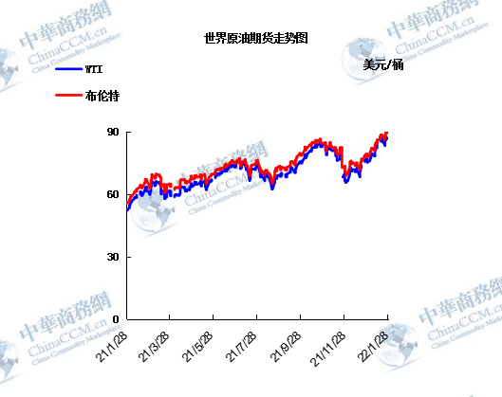

2022年2月OPEC原油价格走势图

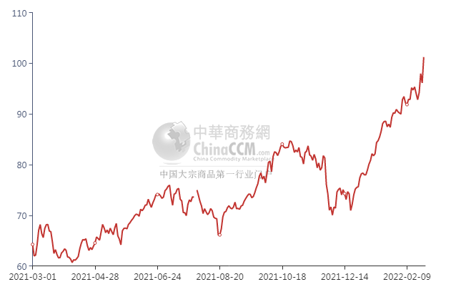

四、2022年2月国际原油期货WTI及BRENT收盘价格表

日期（美元/桶） | WTI | 布伦特
2022/2/1 | 88.20 | 89.16
2022/2/2 | 88.26 | 89.47
2022/2/3 | 90.27 | 91.11
2022/2/4 | 92.31 | 93.27
2022/2/7 | 91.32 | 92.69
2022/2/8 | 89.36 | 90.78
2022/2/9 | 89.66 | 91.55
2022/2/10 | 89.88 | 91.41
2022/2/11 | 93.10 | 94.44
2022/2/14 | 95.46 | 96.48
2022/2/15 | 92.07 | 93.28
2022/2/16 | 93.66 | 94.81
2022/2/17 | 91.76 | 92.97
2022/2/18 | 91.07 | 93.54
2022/2/21 |  | 95.39
2022/2/22 | 92.35 | 96.84
2022/2/23 | 92.1 | 96.84
2022/2/24 | 92.81 | 99.08
2022/2/25 | 91.59 | 97.93
月均价 | 91.40 | 93.74

五、2021年12月份全国原油进出口统计数据

进口来源国 | 万吨 | 万美元 | 进口均价（美元/吨）
俄罗斯联邦 | 723.65 | 423668.27 | 585.46
沙特阿拉伯 | 662.35 | 392847.18 | 593.11
伊拉克 | 501.16 | 291026.44 | 580.7
安哥拉 | 403.61 | 230985.06 | 572.3
阿联酋 | 372.62 | 222298.37 | 596.58
阿曼 | 362.22 | 215538.44 | 595.05
马来西亚 | 305.16 | 140517.31 | 460.47
巴西 | 213.55 | 124755.17 | 584.19
科威特 | 193.44 | 114907.23 | 594.01
哥伦比亚 | 130.1 | 69327.62 | 532.88
挪威 | 126.97 | 69148.67 | 544.6
卡塔尔 | 75.99 | 44697.12 | 588.22
英国 | 65.67 | 42053.25 | 640.42
美国 | 57.36 | 36082.65 | 629.09
利比亚 | 55.06 | 34927.74 | 634.35
加拿大 | 42.96 | 22220.74 | 517.25
刚果(布) | 38.4 | 22636.04 | 589.42
哈萨克斯坦 | 33.35 | 21050.34 | 631.26
圭亚那 | 27.64 | 15915.92 | 575.87
喀麦隆 | 26.31 | 15562.11 | 591.53
伊朗 | 26.03 | 14774.93 | 567.59
加蓬 | 25.6 | 15817.2 | 617.84
厄瓜多尔 | 25.26 | 13940.74 | 551.99
加纳 | 25.15 | 15765.93 | 626.86
尼日利亚 | 18.33 | 11728.42 | 640.02
科特迪瓦 | 14.58 | 8477.98 | 581.4
赤道几内亚 | 13.51 | 8218.41 | 608.34
也门 | 13.29 | 7173.76 | 539.73
印度尼西亚 | 10.24 | 5431.66 | 530.3
东帝汶 | 7.81 | 5872.51 | 751.79
澳大利亚 | 7.59 | 5369.39 | 707.82
泰国 | 4.11 | 2454.52 | 597.29
越南 | 3.91 | 2464.16 | 630.8
蒙古 | 0.98 | 431.1 | 441.16
合计 | 4164 | 2668086.38 | 578.3
出口国家 | 万吨 | 万美元 | 均价（美元/吨）
马来西亚 | 25.66 | 12012.24 | 468.05
新加坡 | 22.71 | 11751.62 | 517.48
韩国 | 4.17 | 2317.23 | 555.77

贸易方式 | 万吨 | 万美元 | 进口均价（美元/吨）
一般贸易 | 3499.82 | 2043465.79 | 583.88
来料加工贸易 | 138.37 | 82443.34 | 595.81
保税监管场所进出境货物 | 929.52 | 515576.22 | 554.67
海关特殊监管区域物流货物 | 46.24 | 26601.06 | 575.28
合计 | 4613.96 | 2668086.42 | 578.26
贸易方式 | 万吨 | 万美元 | 出口均价（美元/吨）
一般贸易 | 38.68 | 18325 | 473.78
保税监管场所进出境货物 | 13.86 | 7756.1 | 559.41

2021年12月份我国原油进口量在4614万吨，环比增加10.4%，进口均价578.3美元/吨，环比降低2%。其中俄罗斯进口量最大为723.65万吨，进口均价585.46美元/吨。
2021年12月份我国原油出口量在52.5万吨，环比下降28%，出口均价496.4美元/吨，环比增长77.15%。

